**Concurrentie onderzoek:**  
Hoe worden expo’s op het gebied van ICT/Innovatie/Scholen gehouden?  
  
  
Voorbeelden:  
ICT-Gericht:  
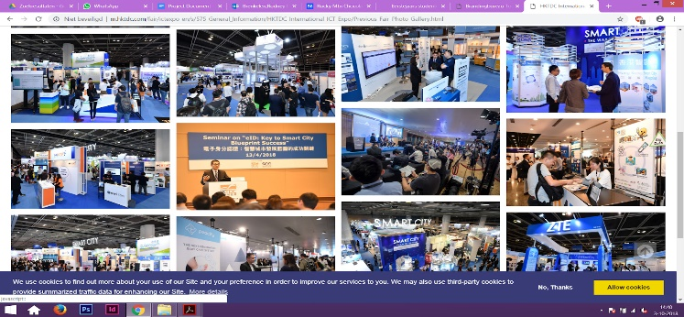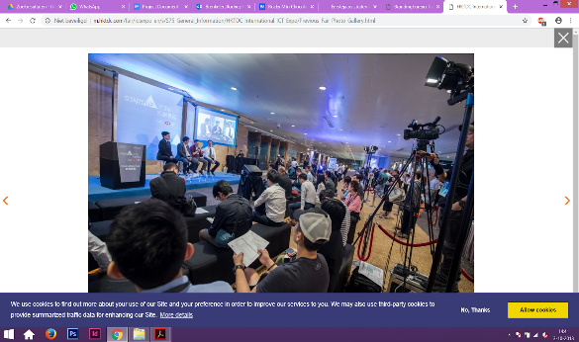  
Link: <http://m.hktdc.com/fair/ictexpo-en/HKTDC-International-ICT-Expo.html>

Anime expo - Rebranding voorbeeld:  
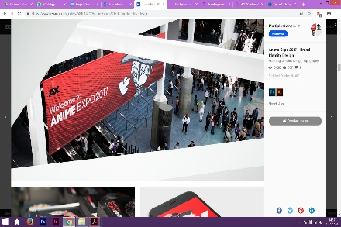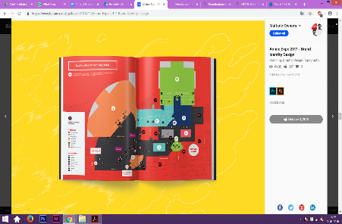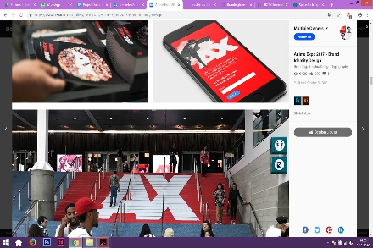  
Link: <https://www.behance.net/gallery/58101411/Anime-Expo-2017-Brand-Identity-Design>

Gebruik van LED in ruimtes

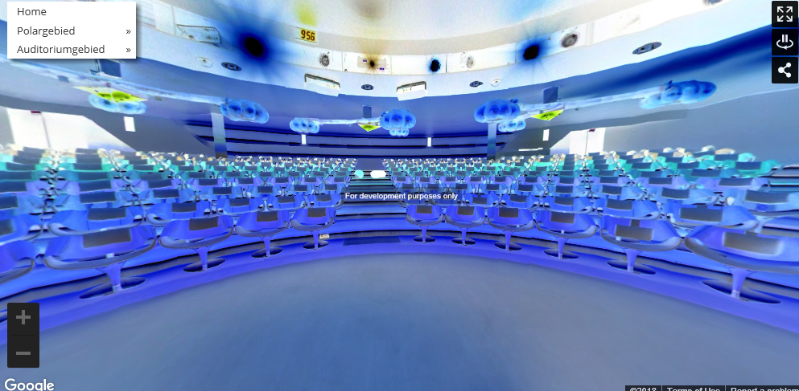

<https://www.jaarbeurs.nl/mediaplaza>

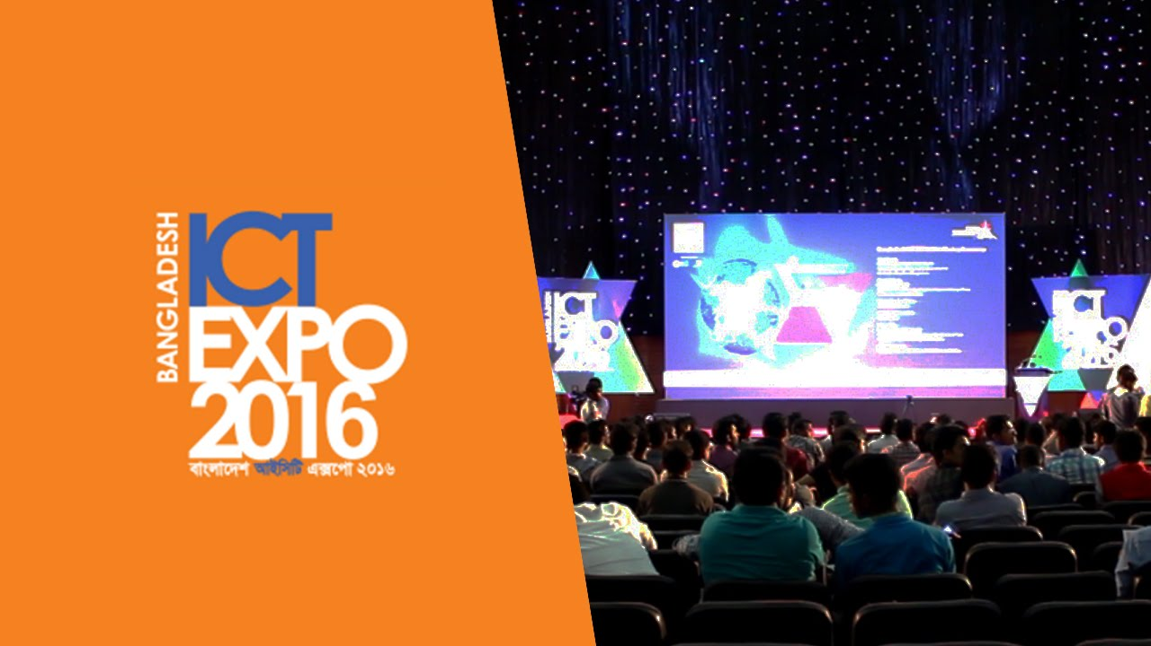

<https://www.youtube.com/watch?v=wR3BPeT17DA>

Projecteren van branding op muren

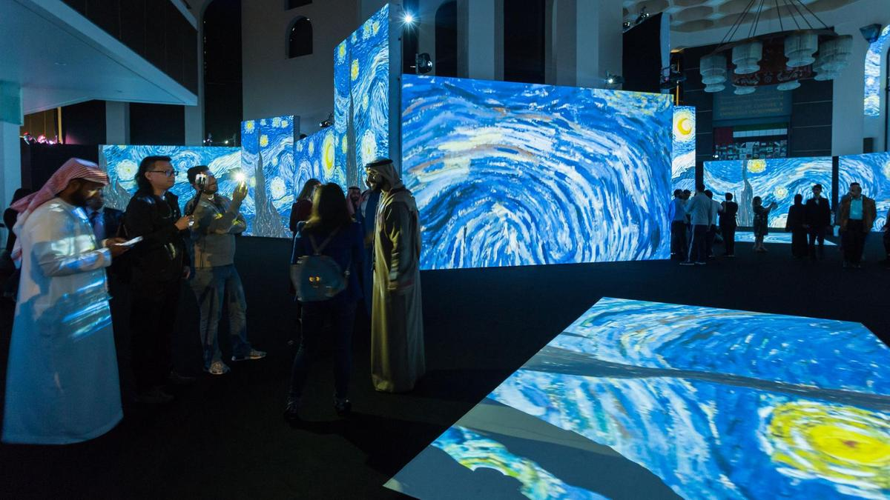

<https://www.thenational.ae/arts-culture/art/van-gogh-alive-exhibition-questions-where-the-border-lies-between-genius-and-insanity-1.697060>